参数规格

基本信息
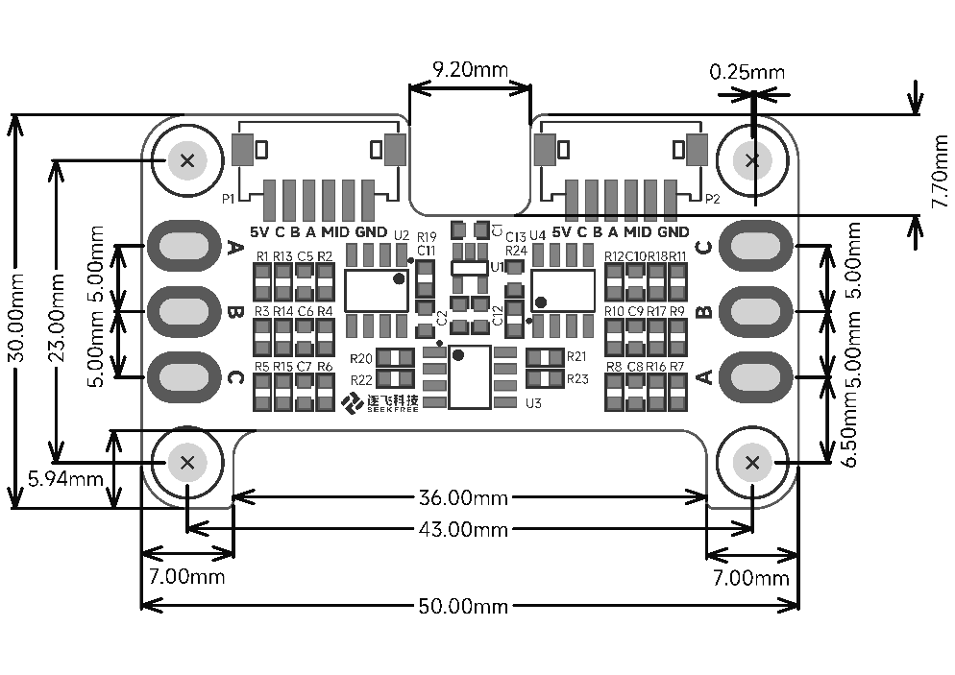
产品名称：CYT2BL3过零检测转接板
主要芯片：GS8632、RT9013
产品尺寸：50mm*30mm

产品基本功能介绍
与CYT2BL3无刷双电机驱动模块组合使用，通过过零检测转接板实现CYT2BL3单片机能够做到将三相相电压与电机中性点电压进行比较。

转接板安装方式
- 将无刷电机的三相线整形成“L”的形态
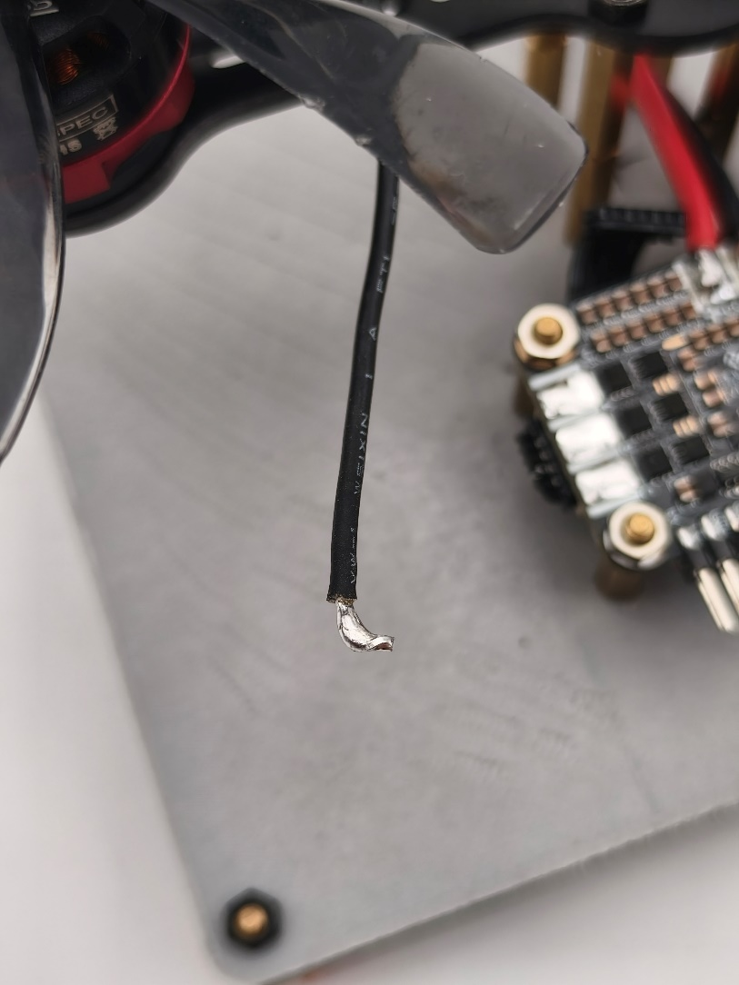
- 再竖着焊接到CYT2BL3无刷双电机驱动模块的焊盘上
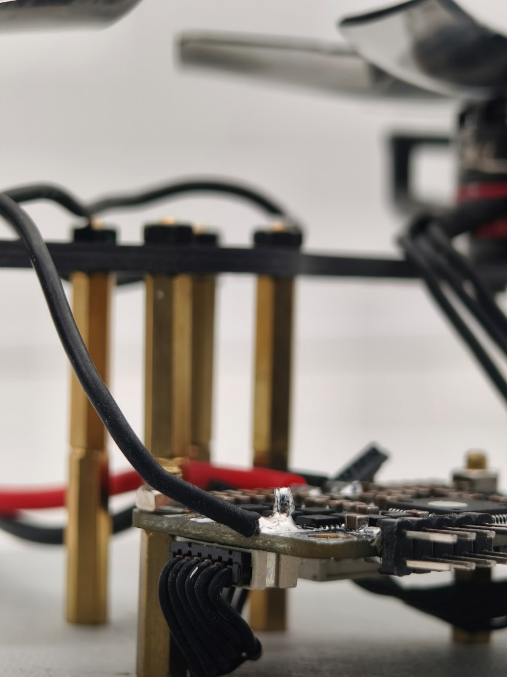
- 将六跟线全部焊接好后在CYT2BL3无刷双电机驱动模块的固定孔上安装四个螺母，以防CYT2BL3过零检测转接板接触到无刷驱动的器件。
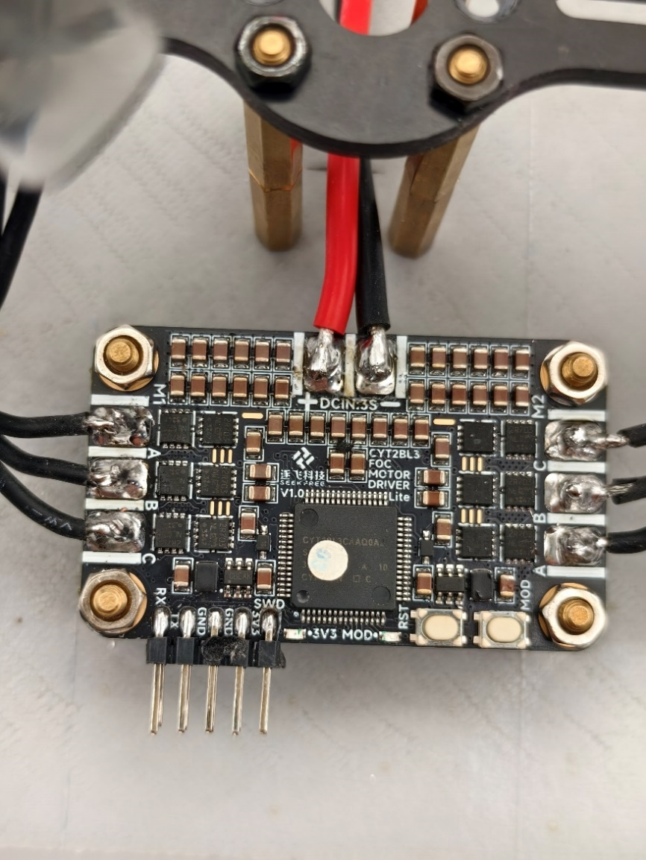
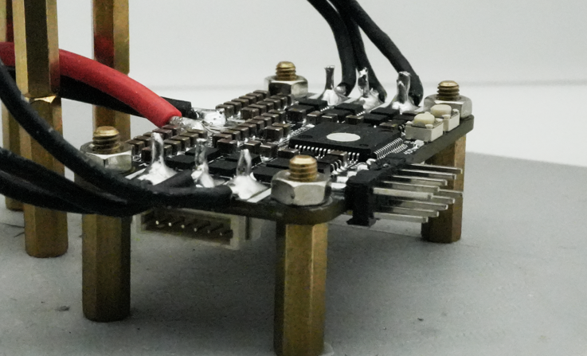
- 再把CYT2BL3过零检测转接板安装到驱动上面后把电机三相线焊接。
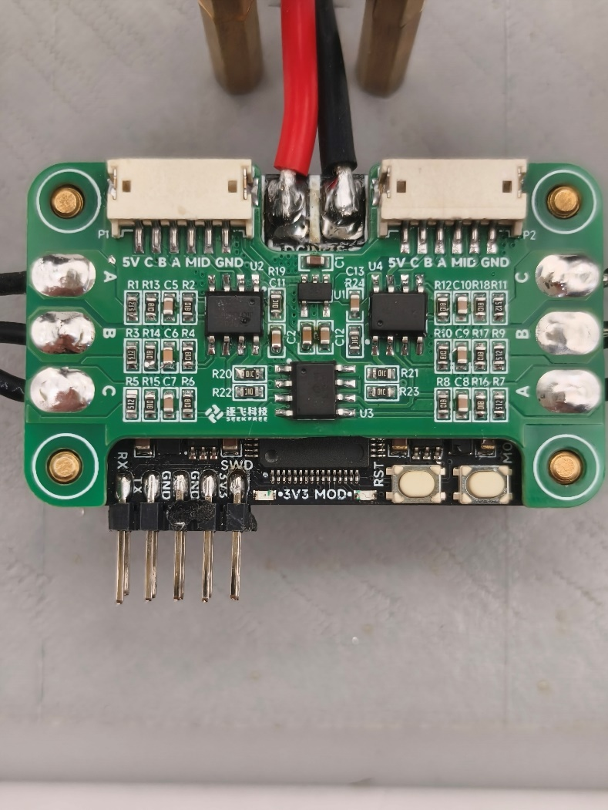
- 把短的霍尔线拿出一端接在无刷驱动上，另一端接在CYT2BL3过零检测转接板上
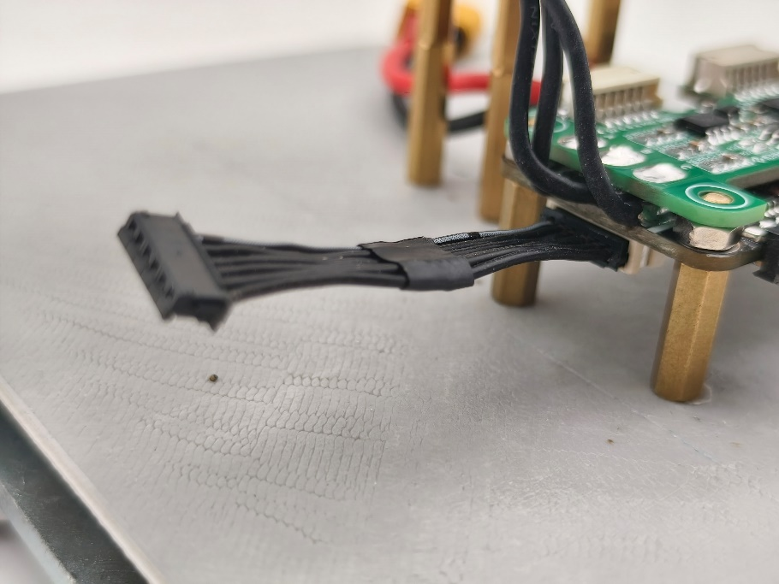
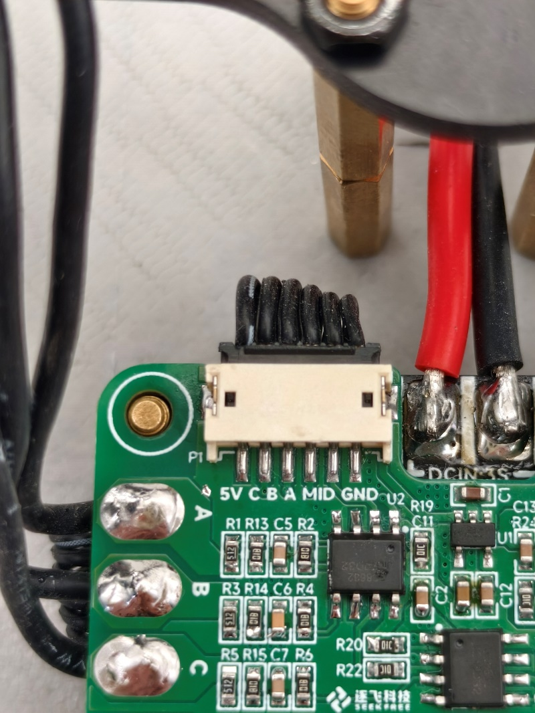
.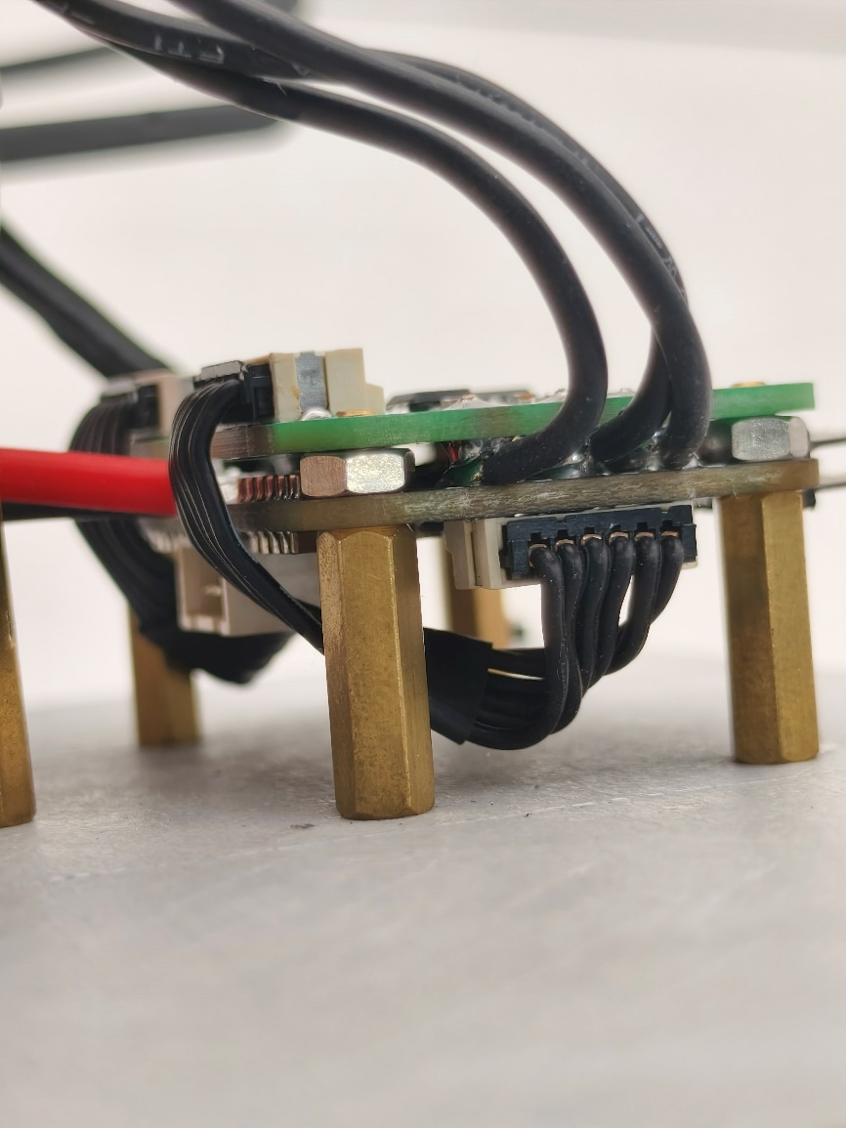
- 与CYT2BL3无刷双电机驱动模块安装完成后的最终安装完成效果图如下
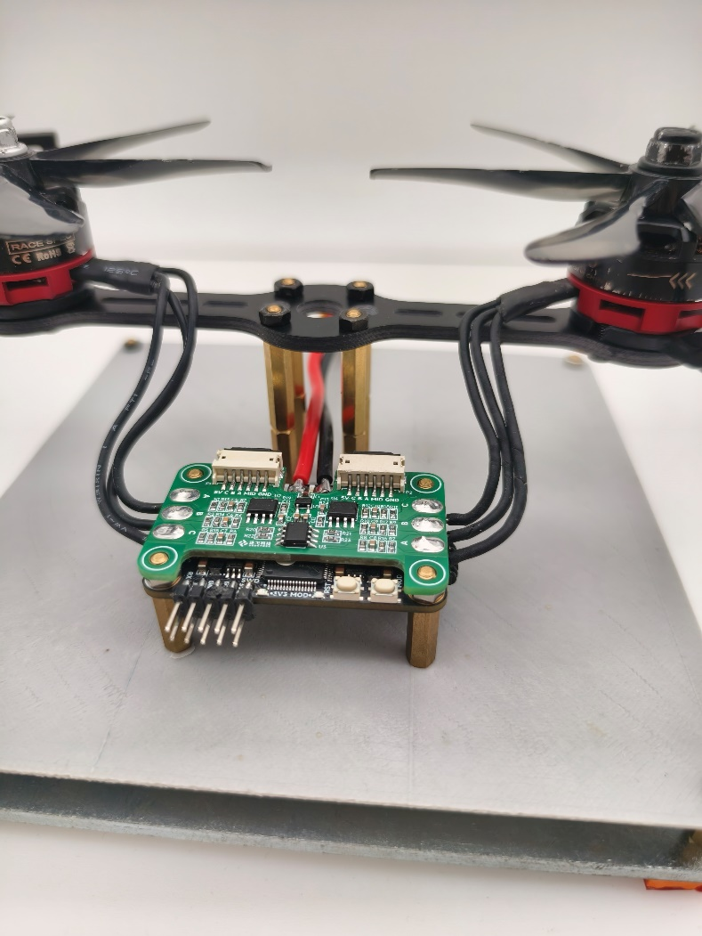

产品展示图
